小贷管理系统说明书

属性 | 内容
- 文档标题 | - 小贷管理系统说明书
- 版本日期 | - 2019/01/08
- 发布版本
- 适用范围 | - 小贷
- 作者 | - 张学鸿

修订内容
修改日期 | 修改者 | 版本号 | 修订章节 | 修订描述
2019-01-08 | 张学鸿 | 1.0 |  | 创建文档
2019-01-15 | 张学鸿 | 1.0.1 | 1、修改产品定义  2、修改借据管理说明，去掉提前还款状态，修改借据状态流程图  3、修改借据管理-放款，增加上扣息说明；增加违约还款、提前还款说明  4、批量还款功能暂不实现  5、融资管理-延期，增加自动处理说明  6、支出管理变更为收支管理，修改说明信息  7、修改记账流程图  8、修改记账说明，流水信息增加业务类型字段 | 修改
2019-01-18 | 张学鸿 | 1.0.2 | 1、补充部分业务流程说明  2、更改部分表定义信息
2019-01-25 | 张学鸿 | 1.0.3 | 1、新增账户管理模块  2、更改客户管理部分信息，增加客户号生成规则  3、表定义修正为参考excel表

目录
修订内容 1
目录 2
系统概述 3
1. 建设目标 3
2. 模块规划说明 4
一、 总体模块图 4
二、 详细说明 4
1.1用户管理 4
1.2客户管理 5
1.3产品管理 5
1.4账户管理 6
1.5贷款管理 6
1.6 融资管理 9
1.7 收支管理 10
1.8 账务处理 10
1.9 日结 15
1.10 通知 15
1.11 报表查询 15
1.12定时任务 16
业务流程说明 17
一、 用户登记 17
二、 客户登记 17
三、 产品登记 17
四、 账户登记 17
五、 借据登记 18
六、 放款流程 19
七、 还款流程 20
八、 逾期流程 20
九、 提前还款流程 20
十、 融资流程 21
十一、 代偿流程 21
十二、 年中/年终结转流程 21
表定义部分 21
附件 21

系统概述

建设目标
小贷系统完成系统基本结构与功能建设，具备账户体系、 收付记账、贷款管理、融资管理、客户管理、还款回款计划管理、报表统计、通知、定时任务等功能。

2. 模块规划说明

总体模块图
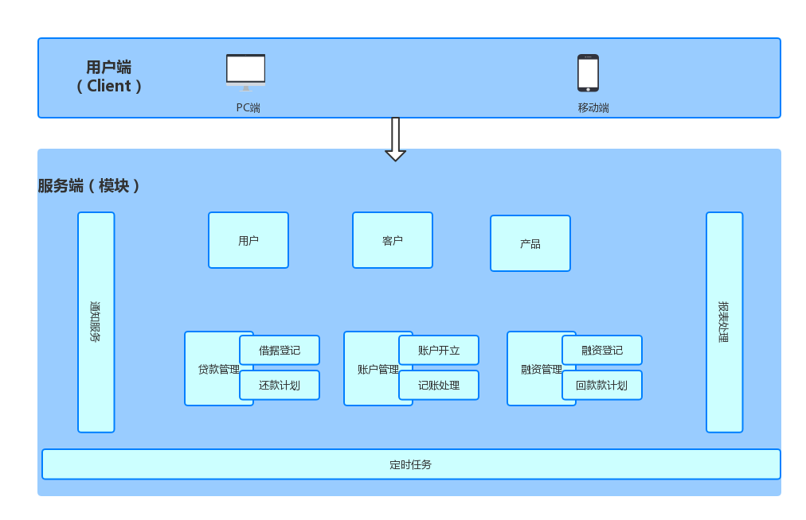

详细说明

1.1用户管理

1.1.1定义
用户模块是管理用户信息的模块，描述用户信息、所属公司、用户角色等信息，用户角色包括：
超级管理员：拥有整个系统的操作权限。
操作员：超级管理员设立的操作用户，根据需求的不同，拥有指定的权限。
一般融资用户：超级管理员或者操作员设立的用户，代表的是融资用户，拥有查询余额、查询融资信息、查询相关报表的权限，开立时，需调用账户模块开立账户信息。

1.1.2 说明
具备用户登记、用户修改、用户删除、用户止用、用户角色授权等功能。

1.2客户管理

1.2.1定义
客户模块是管理借款用户的信息，描述客户的姓名、证件、联系方式、客户状态等基本情况，是标记当前借款人信息的模块。客户信息以整个公司为维度进行管理，一次登记，各产品线共享使用。客户开立后需调用账户模块开立账户信息。
客户状态包括：
正常：当前借款人正常还款、首次登记归属为这个状态。
黑名单：当前借款人出现逾期、违约等异常情况归属这个状态。

1.2.2 说明
具备客户登记、客户修改、客户删除、客户设置黑名单等功能。
客户与账户开立联动，自动为客户设置账户信息。
客户编号规则：融资151开头,借款251开头

1.3产品管理

1.3.1定义
产品模块是以公司为维度定义贷款产品的模块，描述贷款产品的利率、服务费收取方式、逾期罚息方式、还款方式等贷款信息，是整个系统运行的基础。根据小贷公司的业务特性，并未按照银行贷款产品准确定义贷款的账龄、贷款五级分类、贷款担保等信息。
目前支持的贷款产品如下：
等额本息、等额本金、先息后本、先息后本（上交息）、一次性还本付息，优先事项先息后本。
倒贷直接按照一次性还本付息定义，超过约定日期按日千分比收取罚息。

1.3.2 说明
具备产品登记、产品修改、产品删除、产品止用等功能。

1.4账户管理

1.4.1定义
账户管理维护的是一般账户的账户需求，涉及到系统账户的开立、修改、状态维护，不涉及资金的处理。

1.4.2 说明
具备账户登记、账户修改、账户删除、账户冻结等功能。

账户号规则：融资账户171开头,借款账户271开头,公司卡账户471开头,
暂收371，暂付372，代偿370
对应的用户号：融资账户、借款人账户指的是客户编号，如果是公司卡账户、代偿账户、暂收暂付账户，为15000000001
透支：只有内部的暂收暂付账户允许透支。

1.5贷款管理

1.5.1定义
贷款管理主要针对的是借据的管理，分借据管理、借据原始凭证管理、还款计划管理3部分，管理用户贷款的整个生命周期。借据：描述借款人申请的贷款产品信息，包括：公司信息、用户信息、放款情况、还款情况、贷款状态等；借据凭证：维护当前借款人提供的原始凭证信息，包括：身份证、电子合同、房本、解押手续等。还款计划：以借据为基础，定义借款人的还款计划，是按照期数生成的每期还款信息，包括期数、还款日、本期应还、本期已还等。

1.5.2说明

1.5.2.1 借据管理说明
借据管理包括借据的管理和借据原始凭证管理两部分。
借据的整个生命周期如下：登记、已放款、还款中、已逾期、已展期、已结清、已代偿。
提前足额还款和提前部分还款都是动作，不是状态，用还款中完全可以描述，因此去掉提前还款这个状态。
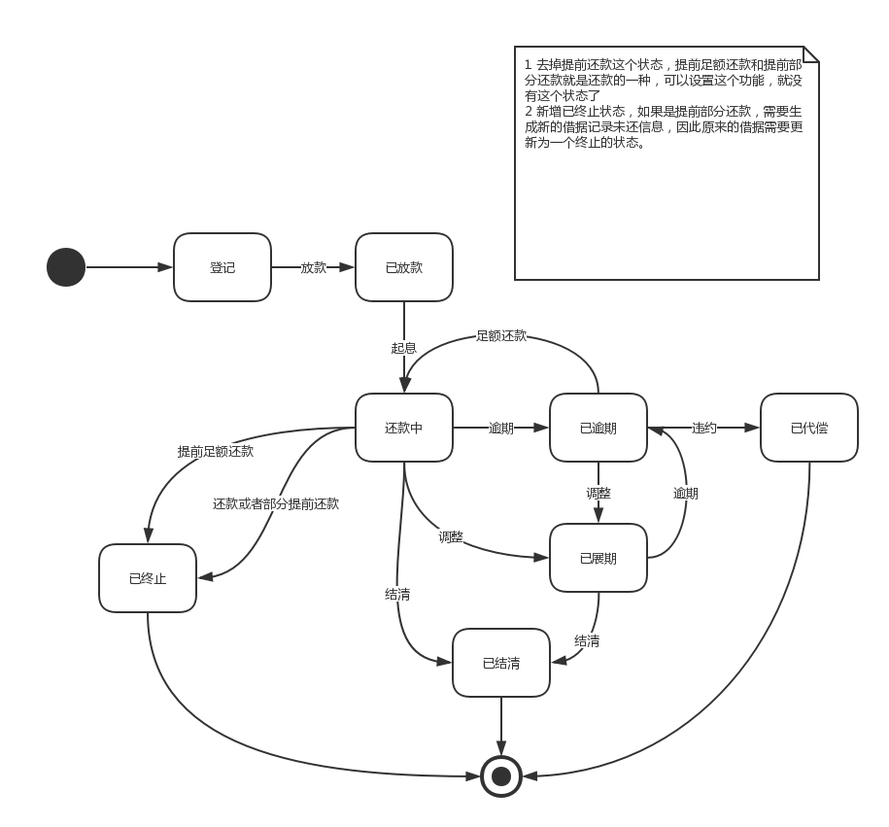

1、借据管理

借据登记
借款合同签订后，原始凭证信息已齐备，开始进行借据登记工作。借据登记需确认客户已登记并有效、借款产品相关他条件与客户协商一致。登记后借据为登记状态。

借据修改
特指借据在登记后，放款前，对借据信息进行修改。借据如果已经进入已放款或后续状态，不允许对借据信息进行修改。

放款
公司账户已入足额资金，可以进行放款动作，需调用账务模块登记资金变动情况，放款后，出具放款凭证供线下使用。系统根据借据信息自动登记还款计划。如果是先息后本（先扣息）模式，注意登记放款金额是合同额-首期利息，首期还款计划自动登记为待还。

展期
为规避监管风险，上交息也是需要客户还钱，我们入账才可以更新状态。
展期分为正常展期和逾期展期，基本动作一致，就是给用户一个宽限期或者产品续约。要展期的借据必须为还款中或者逾期状态，登记展期时，需重新确定展期利率，新增展期期数的还款计划。

违约还款
用户逾期已超过公司规定且经法院判例、协商执行，系统中由代偿人执行还款动作，还款时，需调整本金、利息代偿比例，系统自动将未还的还款计划更新为已代偿，更新应还已还信息，并调用账务模块登记资金变动情况。
违约还款功能通过减免金额的方式调整实收，系统处理时，先扣除本金，再扣除利息，未还部分计入减免金额。操作员输入金额时，可以考虑给他弹出试算界面。

提前还款（包含部分还款）
用户当前期以前的还款计划已经正常还款，本期已还或者未还，协商一致，并且借款人账户余额充足，可以执行提前还款，提前还款以未还的期数计算本金和利息、优惠金额，系统会自动更新应还已还信息、更新还款计划，并调用账务模块登记资金变动情况。
提前还款功能本期必须是已还状态，点击提前还款功能时需录入金额和调整利息后弹出试算界面，根据原来的合同号，生成新的借据、还款计划，原来的借据和还款计划变成已终止。

2、借据原始凭证管理
原始凭证管理就是再借据登记成立的情况下，上传各个原始凭证信息，已被后期查询使用。有上传、查看、删除等功能。

1.5.2.2 还款计划说明
还款计划是放款后，系统根据借据期数、还款方式等信息自动生成还款计划。
还款计划的整个生命周期如下：待还、已还、已逾期、已代偿、已终止。
还款计划包含查询、还款等功能。

1、还款（包含逾期还款）
借款到还款日，并且借款人账户余额充足，执行当前还款操作。当前期非最后一期时，更新当期还款状态、变更应收已收等信息，并更新借据的应收已收累计信息，并调用账务模块登记资金变动。
如果借款人批量入账，并且金额充足，本模块包含批量还款按钮，可以按照资金和还款计划进行批量还款处理。 暂不实现。

1.6 融资管理

1.6.1定义
融资管理主要针对融资凭证和融资用户回款计划的管理，融资凭证就是记录融资用户的资金信息，包括本金、起息日期、利率、计息日、收益累计、延期等信息。融资凭证的状态为：登记、计息中、已延期、已提现、已结转。融资用户的回款计划是根据融资凭证由系统自动生成的计划信息，是计算当期收益的具体依据。还款计划的状态为未计息、已计息、已结息、已终止。

1.6.2说明

1、融资管理

融资登记
融资意向达成后，开始进行融资凭证登记工作。借据登记需确认融资客户已登记并有效。登记后凭证为登记状态。

融资修改
特指登记后，计息前对融资凭证相关信息进行修改的情况。

融资确认
融资账户金额已入账，修改凭证为计息中，并根据融资凭证生成回款计划，调用账务模块登记资金变动。

延期
融资凭证到期前，需进行延期操作，重新定义延期利率和期数，并新增回款计划。
到期前，定时任务处理自动延期到下一个结算日。

撤资（包括部分撤资）
指融资用户提前结束融资操作，根据操作员选择的融资凭证和用户融资情况，会预计算用户可提现的最大金额，在金额范围内，允许用户进行撤资操作。执行撤资动作时，系统会根据回款计划逐笔进行撤资操作。如果计算的当期回款计划的是全额回款，回款计划更新为已结息、更新已回利息；融资凭证下的所有回款计划如果都是已结息的话，凭证会变更为已撤资。系统根据业务变更情况，调用账务模块登记资金变动。系统出具撤资凭证，以供线下处理。

结转
结转前置条件：结转日当天的回款计划必须跑完。
结转日（6月30日、12月30日），需要将融资用户的融资系统统一结转。结转方式如下：
假设结转月业务T月
1 根据回款计划已计息未结息的记录计算融资本金、融资利息累计的和为累计结转金额。
2 更新融资凭证为已结转，更新回款计划为已结息。
3 更新未到期的回款计划为已终止。
4 重新登记融资凭证，并根据起息结束日期登记回款计划。注意首期回款计划计息天数为（T+1）月1号到计息日的天数。融资凭证和回款计划都是登记状态。
5 根据累计结转金额调用账务模块登记资金变动。

1.7 收支管理

1.7.1定义
提现就是真实的资金流出时登记的模块。本模块登记凭证后，代表这部分资金真的从小贷系统中划转到暂付账户（真实资金流出最终动作是处理完当日业务冲减暂付账户）或者从暂收账户划转到目标账户上。 支出包括：一般预算支出、办公支出、其他支出、借款人提现、融资提现、股东分润、对公支出、对公收入、利息收入等。

1.7.2 说明
系统根据操作员选择的类型、金额、出款账户出具收支凭证，财务人员可以根据支出凭证做响应的出款操作。系统也会根据出款凭证调用账务模块登记资金变动。

1.8 账务处理

1.8.1账户设置说明
根据小贷系统的运营特点，目前以收付实现制设立账户体系，以账户为主体，记录资金变动台账信息。
公司编号 | 用户编号 | 账户 | 可用余额 | 冻结余额 | 账户性质 | 余额性质
XXXXXX | 1 | XXXXXXXXX |  |  | 公司卡账户 | 不可透支
XXXXXX | 2 | XXXXXXXXX |  |  | 代偿账户 | 不可透支
XXXXXX | 3 | XXXXXXXXX |  |  | 暂收户 | 可透支
XXXXXX | 4 | XXXXXXXXX |  |  | 暂付户 | 可透支
XXXXXX | 用户编号 | XXXXXXXXX |  |  | 融资账户 | 不可透支
XXXXXX | 客户编号 | XXXXXXXXX |  |  | 借款人账户 | 不可透支

公司卡账户：代指公司在银行开立的对公账户，日终时，账户余额应于银行账户一致
代偿账户：指用户违约情况下，充当一般代偿人的账户
暂收户：为明确的收入资金暂存到这个账户上
暂付户：未明确的支出资金暂存到这个账户上
融资账户：融资用户开立的账户
借款人账户：借款人开立的账户

1.8.2 记账流程
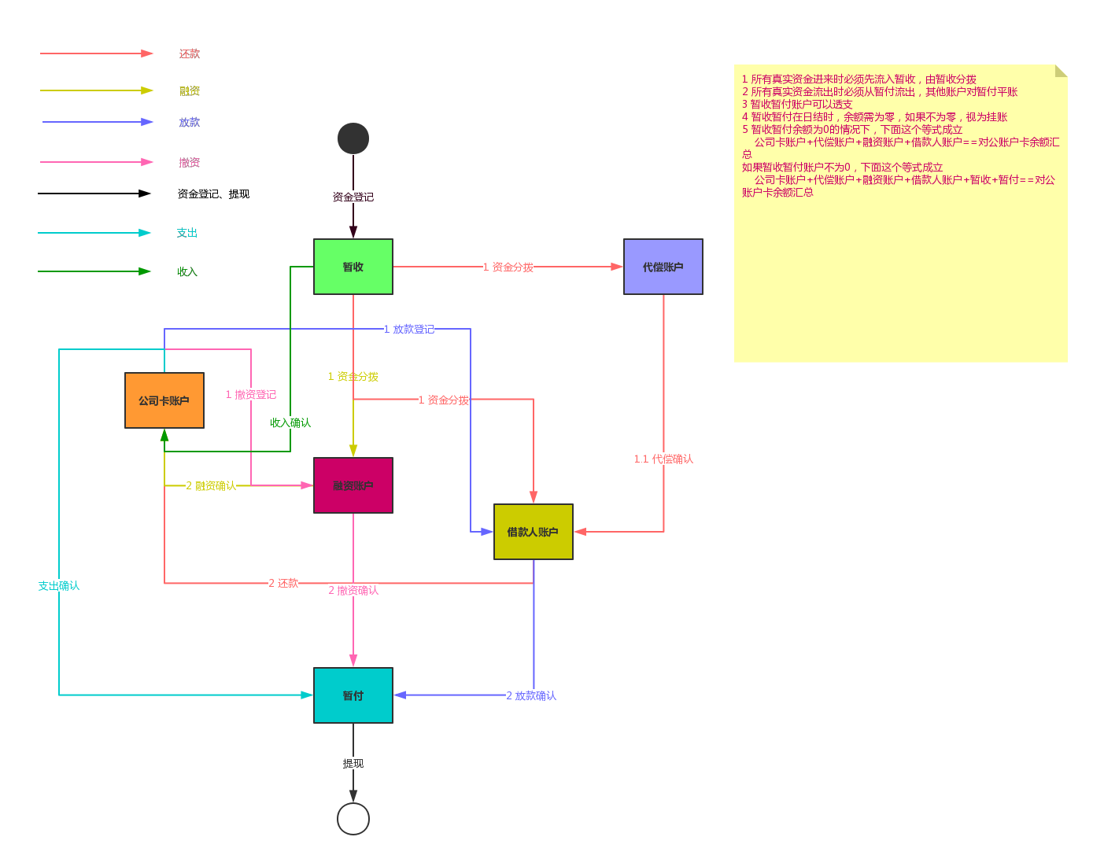

资金流水格式：发生的账户(+/-)|发生额|资金类型|业务类型

1.8.2.1 账户管理
企业账户、代偿账户、暂收、暂付通过页面开立，维护。
投资人账户是客户登记时由系统自动开立。
融资账户是登记融资用户时由系统自动开立。

详细见账户管理说明。

1.8.2.2 手工调账
调账指的当天处理业务过程中，对系统相关账户变更的动作。

资金登记

财务人员根据银行对公户入账明细信息，计算出汇总金额告知操作员，登记到暂收户上。
处理完成后，打印资金登记凭证，交给财务人员。
银行对公账户资金变动发生情况有：借款人还款、融资人融资、对公账户结息日计息、其他业务入账等。
系统处理流程：
1 登记资金交易流水为：暂收户(+)|发生额|资金|资金登记
2 增加暂收户余额
3 登记收支凭证，可打印

提现
根据当日系统的业务情况，登记提现，并打印汇总提现凭证，作为财务人员账户变更的依据。

系统处理流程：
1 登记资金交易流水为：暂付户(-)|发生额|资金|提现
2 减少相关账户余额
3 登记收支凭证，可打印

转账
根据当日系统的业务情况，会出现账户金额互转的情况，登记变更，并打印凭证，作为财务人员账户变更的依据。
资金变动发生情况有：内部账户调整、服务费补偿、融资人贴息、活期利息等

系统处理流程：
1 登记资金交易流水为：入账账户(+)|发生额|相关记账类型|相关业务类型
出账账户(-)|发生额|相关记账类型|相关业务类型

2 减少出账账户余额，增加入账账户余额
3 登记转账凭证信息，可打印

1.8.2.3 系统记账
根据业务处理情况，系统自动调用记账接口记账如下：

放款
放款到借款人账户，并扣除服务费。
资金交易流水为：借款人账户 (+)|放款金额|本金|放款
公司卡账户(-)|放款金额|本金|放款

借款人账户 (-)|服务费|服务费|放款
公司卡账户(+)|服务费|服务费|放款

借款人账户 (-)|放款金额|资金|放款
暂付(+)|放款金额|资金|放款

还款
从暂时户挪一笔钱到借款人账户，代表资金入账，然后按照还款业务情况登记流水信息，本金和利息是分开的，如果收取服务费和罚息的话也要计入。如果是用户违约的话需要从代偿账户出钱记录。
资金交易流水为：暂收户 (-)|发生额|资金|还款
借款人账户/代偿账户(+)|发生额|资金|还款

借款人账户(-)|发生额|本金|还款
公司账户(+)|发生额|本金|还款

借款人账户(-)|发生额|利息|还款
公司账户(+)|发生额|利息|还款

借款人账户(-)|发生额|服务费|还款
公司账户(+)|发生额|服务费|还款

借款人账户(-)|发生额|罚息|还款
公司账户(+)|发生额|罚息|还款

代偿账户(-)|发生额|本金|还款
借款人账户(+)|发生额|本金|还款

代偿账户(-)|发生额|利息|还款
借款人账户(+)|发生额|利息|还款

融资
从暂时户挪一笔钱到融资人账户，代表资金入账，然后按照融资情况转账到公司账户

资金交易流水为：暂收户 (-)|发生额|资金|融资
融资人账户(+)|发生额|资金|融资

融资人账户(-)|发生额|本金|融资
公司账户(+)|发生额|本金|融资

撤资
把钱从公司账户转到融资人账户

资金交易流水为：融资人账户(+)|发生额|本金|撤资
公司账户(-)|发生额|本金|撤资

融资人账户(+)|发生额|利息|撤资
公司账户(-)|发生额|利息|撤资

融资人账户(-)|发生额|资金|撤资
暂付(-)|发生额|资金|撤资

支出
资金交易流水为：公司账户(-)|发生额|资金|支出
暂付(+)|发生额|资金|支出

收入
资金交易流水为：暂收(-)|发生额|资金|收入
公司账户(+)|发生额|资金|收入

结转
结转的时候相当于投资人到期撤资，就是把钱先结转到暂付户。
资金交易流水为：融资人账户(+)|发生额|本金|结转
公司账户(-)|发生额|本金|结转
融资人账户(+)|发生额|利息|结转
公司账户(-)|发生额|利息|结转

融资人账户(-)|发生额|资金|结转
暂付(-)|发生额|资金|结转

1.9 日结

1.9.1 系统自动日结
系统自动日结需满足以下条件：暂收暂付账户余额为0，视为当日业务已经全部处理，自动将账务日期调整到下一日。

1.9.2人工日结

查看日结单，确认业务流水单与当日业务相符，确认资金流水单与当日业务相符，确认当日业务笔数、业务汇总金额、资金笔数、资金汇总金额与业务真实发生相符，确认以下等式成立：

公司卡账户+代偿账户+融资账户+借款人账户+暂收+暂付==对公账户卡余额汇总

如果当日暂收暂付有余额，认可挂账处理。

点击确认按钮，当日业务正式截止，系统调整账务日期到下一日

1.10 通知
定时任务统计待处理的业务，自动刷新到通知表中，登录系统时会自动通知操作员。

1.11 报表查询

1.11.1贷款台账报表查询
定时任务根据还款计划统计，每月刷到数据库表中，供业务查询。

1.11.2投资资金支付明细表
定时任务根据资金流水进行统计，每月刷到数据库表中，供业务查询。

1.11.3收入及利润查询
定时任务或者手工执行查询，登记到数据库表中，供业务查询

1.12定时任务

1.12.1日切
定时调整账务日期。

1.12.2还款计划跑批
1 还款日=当前日期，还款状态的待还、借款人账户余额充足，跑批执行还款操作。
2 如果还款日期 > 当前账务日期，还款状态是待还，更新还款状态为逾期，并计算逾期罚息，更新借据的逾期罚息累计
3如果还款日期 > 当前账务日期，还款状态是逾期，计算逾期罚息，更新借据的逾期罚息累计

1.12.3回款计划跑批
1 计息日=当前日期，根据本期计息天数、利率、本期计息本金计算本期应回利息，并更新回款状态为已计息。

1.12.4贷款台账统计
1 如果今天是月末，统计贷款台账信息并入表

1.12.5投资资金支付明细统计
1 如果今天是月末，统计投资资金支付明细信息并入表

1.12.6收入及利润统计
1 如果今天是结息日（0630 1230），并且系统业务已经处理完结，统计投资资金支付明细信息并入表

1.12.7通知统计
1 查询当天应处理的业务，生成通知，插入到通知表中。

业务流程说明

用户登记
略

客户登记
略

产品登记
略

账户登记
略

借据登记
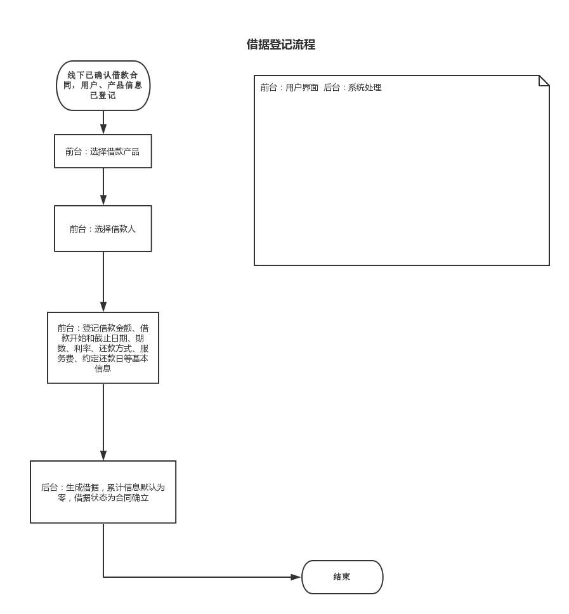

放款流程
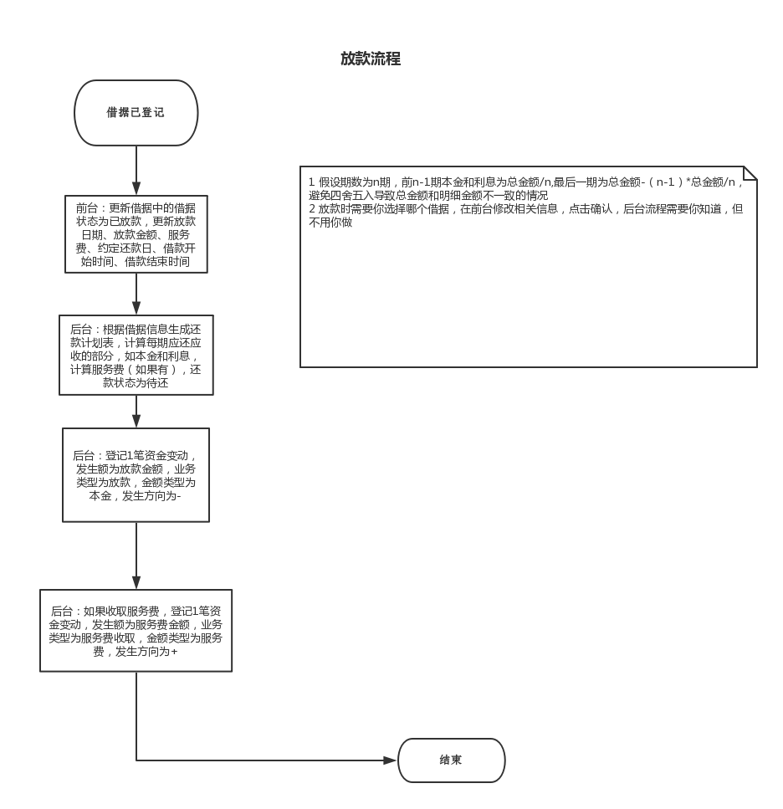

还款流程
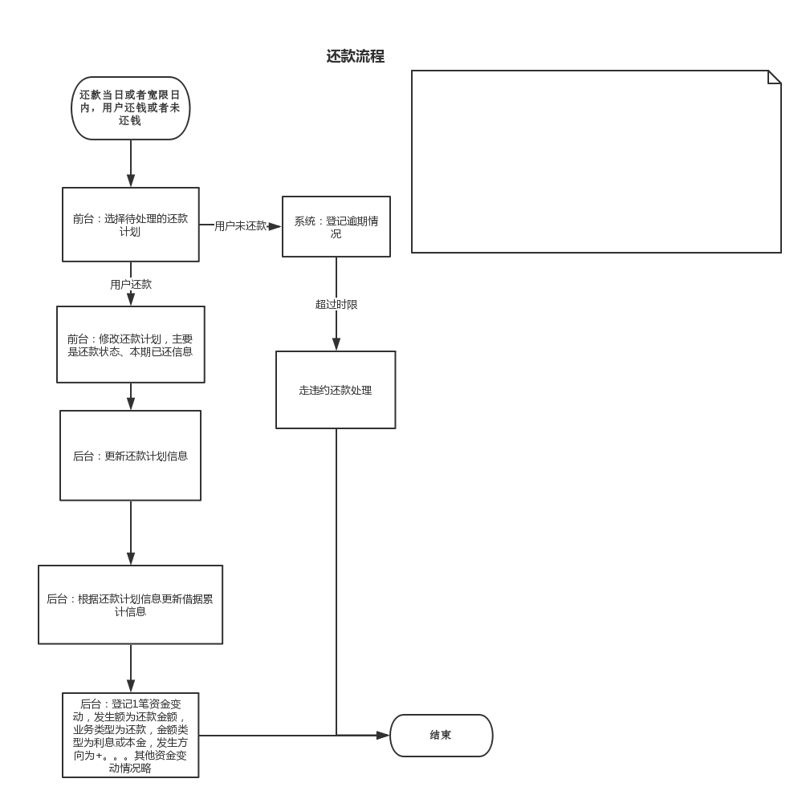

逾期流程
当还款到期日用户没有还款时，系统通过定时任务自动将当期设置为已逾期，并根据借据信息计算罚息。
已逾期的状态时，定时任务需要更新还款计划的逾期罚息和借据的逾期罚息累计。罚息按照日计息。

提前还款流程
与还款计划一致，不过需要增加更新已还本金、更新待还计划的部分逻辑。

融资流程
融资用户线下打款后，通过资金登记功能把钱登记到暂收户，完了登记融资凭证信息。融资确认后，系统自动记账到公司账户。并生成凭证信息。生成回款计划信息。

系统通过定时任务在结息日自动更新回款计划和融资凭证信息，计算用户的应收利息。

用户撤资或者结转时是一个流程，就是计算下用户的可撤资金额，更新融资凭证、回款计划，将资金从公司账户==》融资用户账户==》暂付账户。

代偿流程
与还款流程一致，只是加了一步从代偿账户出钱。

年中/年终结转流程
略

表定义部分
见需求讨论_表定义.xlsx

附件

